

Saol ar Talamh

# Réamhrá ar Sprioc 15 - Beatha ar Talamh

### Bain úsáid as an treoir seo chun Sprioc Dhomhanda 15, Saol ar Tír, a chur in aithne do do scoláirí.

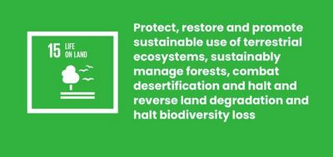

### Cad é Sprioc Dhomhanda 15?

Sprioc Forbartha Inbhuanaithe 15: Tá Saol ar Talamh ar cheann de na 17 Sprioc Forbartha Inbhuanaithe a bhunaigh na Náisiúin Aontaithe in 2015. Is féidir leat[tuilleadh eolais a fháil faoi na SDGanna inár dtreoir tosaigh](https://microbit.org/ga-ie/teach/do-your-bit/global-goals/introducing-the-global-goals/).

Tá sé mar aidhm aige gach saol ar thalamh a chosaint agus a athbhunú. Áirítear leis seo éiceachórais a chosaint ar nós foraoisí agus aibhneacha, stop a chur le ‘fásús’ de bharr triomaigh, agus cosc ​​a chur ar chaillteanas speiceas plandaí agus ainmhithe, ar a dtugtar ‘bithéagsúlacht’.

Le 50 bliain anuas tá 60% den fhiadhúlra ar fad caillte. Is bagairt é seo dúinn go léir. Ach le chéile is féidir linn bealaí a aimsiú chun beatha ar thalamh a chosaint agus a athbhunú. Tá roinnt réitigh iontacha amuigh ansin cheana féin, ach tá níos mó ag teastáil uainn.

### Gníomhaíochtaí

Seo thíos roinnt smaointe a chabhróidh le Sprioc 15 a thabhairt beo do do dhaltaí. Oibríonn siad mar ghníomhaíochtaí neamhspleácha nó i sraith mar phlean ceachta iomlán.

# Gníomhaíocht 1: Cosain agus Athchóirigh an Dúlra

### Sa ghníomhaíocht seo, pléifidh na daltaí an dúlra agus a bhfuil ar eolas acu cheana féin faoina thábhacht.

**Fad - 10 nóim**

Féach ar an bhfíseán seo le do rang.

<https://www.youtube.com/watch?v=US58f-SwO0k>

Tar éis duit féachaint, pléigh:

* Conas a mhothaíonn tú faoin dúlra?
* An bhfaca tú aon rud atá ar eolas agat cheana féin?
* Cén fáth a bhfuil nádúr agus bithéagsúlacht chomh tábhachtach sin?
* Cén chuma atá ar an dúlra i do phobal?

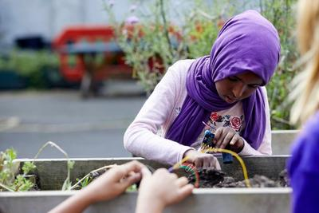

# Gníomhaíocht 2: Bagairtí don Dúlra

### Sa ghníomhaíocht seo smaoineoidh na daltaí ar na bagairtí don dúlra, go háitiúil agus go domhanda.

**Fad - 10 nóim**

Sa ghníomhaíocht seo iarrfaidh tú ar na daltaí ransú smaointe a dhéanamh ar liosta mór de na bagairtí go léir atá os comhair an dúlra - ag díriú ar an saol ar an talamh, mar sin de gach rud seachas ár n-aigéan (clúdaithe i Sprioc 14: Saol Faoi Uisce).

* Fiafraigh de na daltaí: Cad iad na bagairtí atá roimh an domhan nádúrtha faoi láthair? Is féidir le daltaí smaointe éagsúla a phlé agus a ransú smaointe i ngrúpaí beaga, ag liostú oiread bagairtí agus is féidir.
* D’fhéadfadh na freagraí a bheith bainteach le: Tinte foraoise; Ainmhithe á póitseáil; Scriosadh gnáthóga; Dífhoraoisiú; Scriosadh agus truailliú lochanna agus aibhneacha; Ithir chailleann a cothaithigh.
* Tar ar ais le chéile mar ghrúpa agus pléigh na smaointe go léir a tháinig na grúpaí suas.
* Caith cúpla nóiméad ag smaoineamh ar na fadhbanna seo atá os comhair an dúlra i do phobal/tír áitiúil.
* Anois pléigh na fadhbanna a d’fhéadfadh a bheith áitiúil in áiteanna eile ar domhan agus cén fáth.

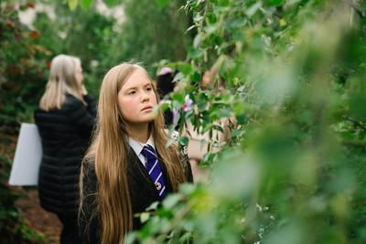

# Gníomhaíocht 3: An Fáth go bhfuil Tábhacht ag an Dúlra

### Sa ghníomhaíocht seo, pléifidh na daltaí cén fáth a bhfuil an dúlra chomh tábhachtach do dhaoine, don phláinéid, agus do na Spriocanna Domhanda ar fad.

**Fad - 15 nóim**

## **Intreoir**

* Fiafraigh de na daltaí: Cad a theastaíonn ó gach duine le maireachtáil?
* D’fhéadfadh uisce glan, bia & cógas.
* Déan idirdhealú idir rudaí a theastaíonn uait (m.sh. aer glan chun análú), agus rudaí a theastaíonn uait (m.sh. péire traenálaí nua).
* Ansin cuir ceist ar na daltaí: Cad as a dtagann na hacmhainní seo? Ar dtús tagann siad go léir ón domhan nádúrtha. Smaoinigh ar na rudaí go léir a sholáthraíonn an domhan nádúrtha dúinn, ó aer agus bia go hamhábhair leighis, éadaí agus tógála.

## **Sprioc 15 agus na Spriocanna Domhanda**

Anois go bhfuil na hiompraíochtaí daonna a mbíonn tionchar acu ar an dúlra pléite agat, tá sé in am breathnú ar an bhfáth gur fadhb í seo do dhaoine, don phláinéid agus do bhaint amach na Spriocanna Domhanda.

[Íoslódáil an eangach Spriocanna Domhanda.](https://globalgoals.cdn.prismic.io/globalgoals%2F469f6f2b-1b77-4dcb-a624-cd41e4a67088_the-global-goals-grid.zip) Ar do ghreille, tosaigh trí Sprioc 15: Saol ar Talamh a shainaithint. Ina n-aonar nó i ngrúpaí beaga, ba chóir do dhaltaí na Spriocanna Domhanda eile a bhaineann le Sprioc 15 a phlé. Mar shampla:

* Sprioc 13: Gníomhú ar son na hAeráide | Ionsúnn foraoisí CO2, ag cuidiú lenár n-aeráid a rialú.
* Sprioc 14: Saol Faoi Uisce | Má tá aibhneacha truaillithe ag plaisteach agus séarachas déanfaidh siad é isteach san aigéan áit a ndéanann sé dochar do shaol na mara.
* Sprioc 6: Uisce Glan agus Sláintíocht | Táimid ag brath ar aibhneacha agus lochanna chun uisce a sholáthar dúinn le hól.
* Sprioc 2: Ocras nialais | Is é an dúlra foinse ár mbia, ach is minic a bhíonn muid ag scrios an dúlra chun bealach a dhéanamh d’fheirmeacha móra.
* Sprioc 11: Cathracha agus Pobail Inbhuanaithe | Le go mbeidh ár gcathracha inbhuanaithe ní mór dúinn a chinntiú go bhfuil na hábhair agus an fuinneamh a úsáidimid in-athnuaite.

## **Aiseolas**

* Nuair a bheidh na scoláirí críochnaithe, iarr ar chuid acu a gcuid machnaimh a roinnt.
* An bhfuair siad aon naisc iontasacha?
* Cé chomh tábhachtach agus atá sé, dar leo, go gcosnóimid Beatha ar Talamh? Cén fáth?